

TESTPROTOCOL VOOR TRAINERS
Performance Testing ADSV Dynamica
Kracht, snelheid en reactievermogen — protocollen, uitvoering en trainingsadvies per test

Inhoud

Voorbereiding & materialen
- Atleten meten hun gewicht.
- Atleten meten hun armlengte: houd de arm horizontaal en meet van de ruggengraat tot de vingertoppen.

Materialen (totaal): (Plyo)box van 40cm, Metronoom (app), 2kg bal, 3 meetlinten, Telefoon met camera, Statief, My Jump (Lab) app, FMS Y-balance tool (of: tape, centimeter/meetlint, lichte pion en stift/pen), Sprint poortjes, Stift, 3 lichte pionnen, Stopwatch
Goed om te weten: Alle normwaarden die benoemd worden komen uit een andere 'populatie'. Dit gaat met name om goed getrainde volwassenen. Daardoor zijn ze niet goed toe te passen op de atleten van Dynamica. Hecht hier dus niet te veel waarde aan! Het is veel belangrijker om de groei van individuele atleten bij te gaan houden, en misschien nog wel belangrijker om de groei als groep bij te houden!

Gebruik My Jump (Lab) app
Voor de Drop Jump, Counter movement jump & RSImod en Single-Leg Vertical Jump wordt gefilmd met de My Jump (Lab) app. Zo gebruik je de app:
Stap 1: Zorg dat de camera op voldoende afstand staat, bij voorkeur minimaal 1,5m en onder een hoek van 45 graden. Zorg dat je een groot genoeg deel van de grond filmt om de benodigde frames te kunnen selecteren.
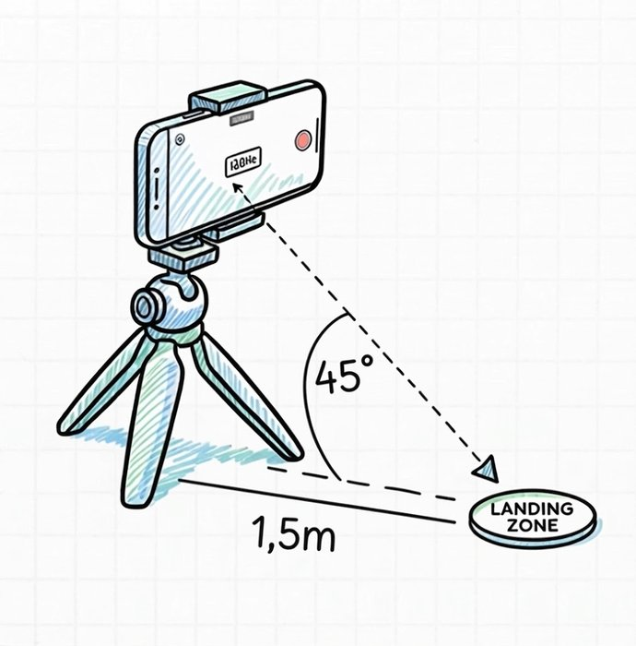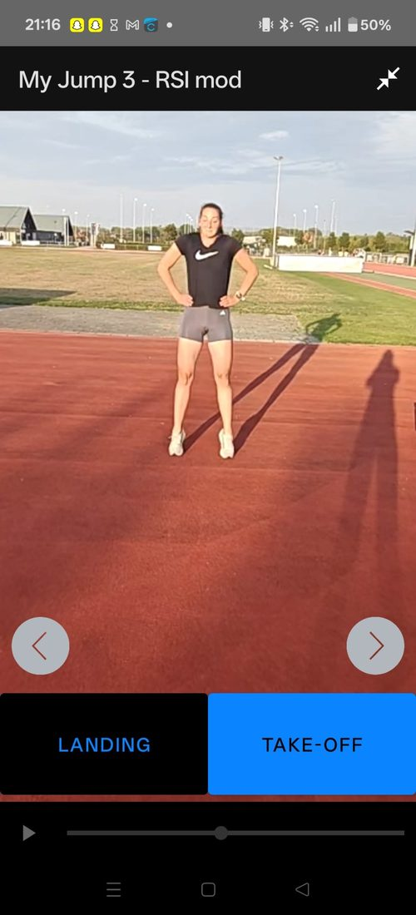
Stap 2: Selecteer 'jumping' → vervolgens 'vertical jump' → vervolgens CMJ, DJ of RSI-mod, afhankelijk van welke test je afneemt. Bij elke test hieronder staat welke instelling je nodig hebt.
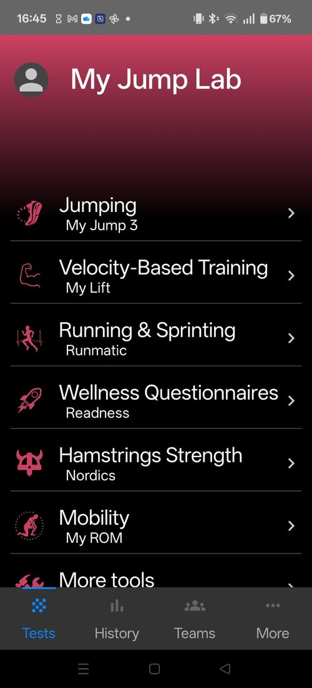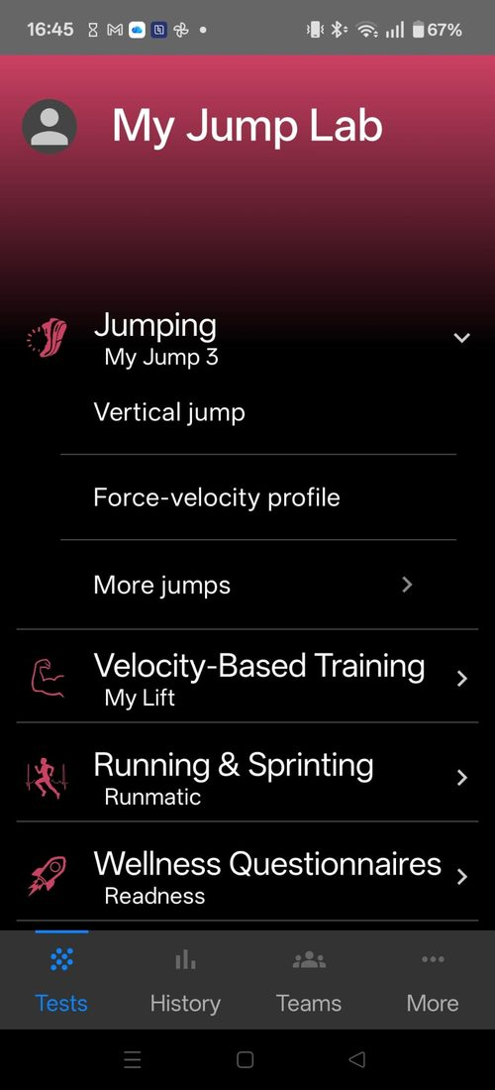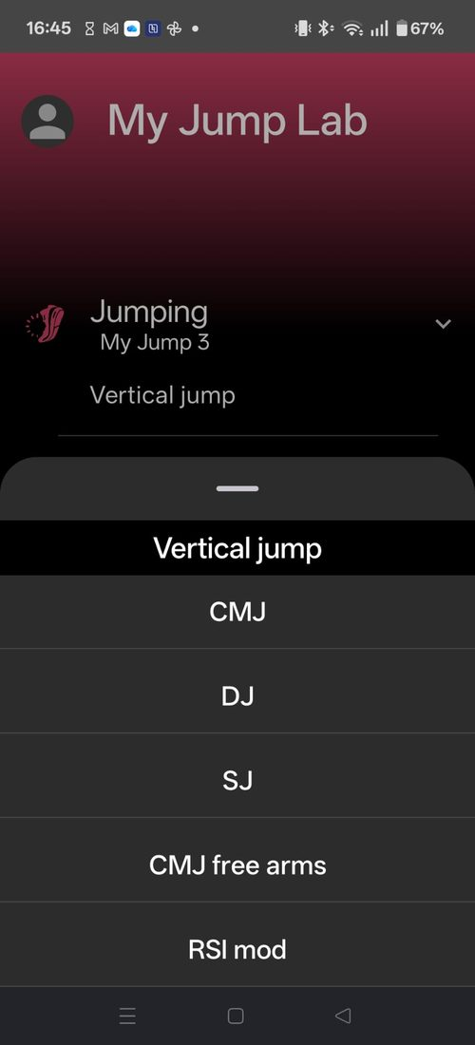
Stap 3: Film de atleet zoals beschreven bij de test. De app helpt vervolgens bij het selecteren van de juiste frames. Zoek het frame passend bij de blauwe knop, en klik dit vervolgens aan.
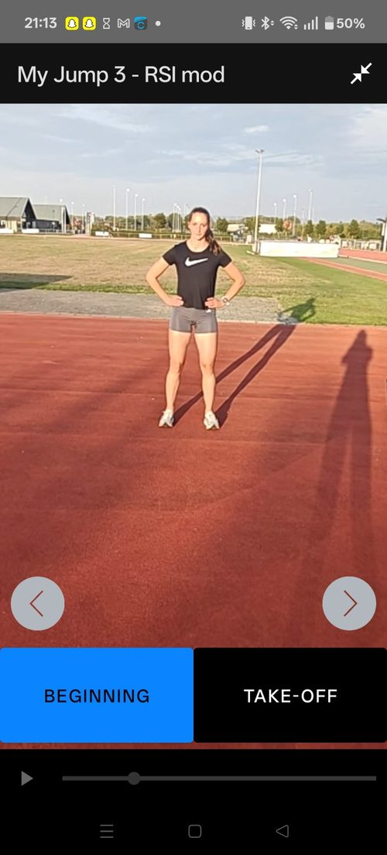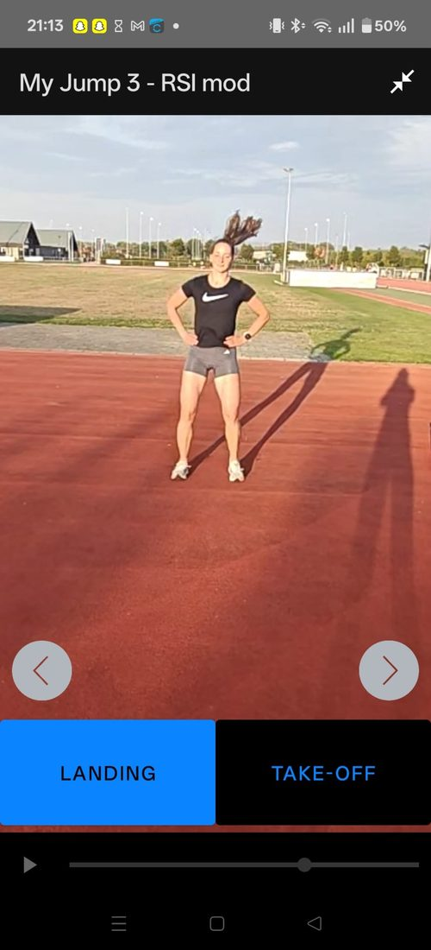
Stap 4: Vul, als de app dit vraagt, de hoogte van de box of het gewicht van de atleet in.

Testen
Links/rechts-testen worden per zijde afgenomen; de Limb Symmetry Index (LSI) geeft het verschil tussen links en rechts weer.

Unilateral Seated Shot-Put Test
EXPLOSIVITEIT BOVENLICHAAM
Links + rechts — LSI wordt automatisch berekend · hoger = beter
Materiaal: 2kg bal, meetlint.
Startpositie: De sporter zit op de grond met het hoofd, de schouders en de rug tegen een muur. De knieën zijn ongeveer 90° gebogen en de voeten staan plat op de grond.
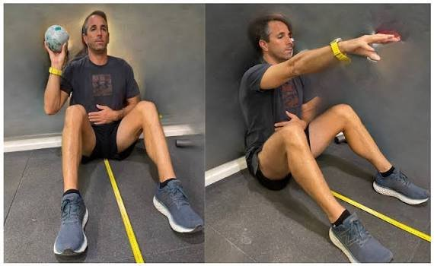
Uitvoering: De sporter houdt de bal met één hand ter hoogte van de schouder en stoot deze vervolgens zo ver mogelijk horizontaal naar voren, vergelijkbaar met een kogelstootbeweging. Er worden oefenpogingen uitgevoerd, gevolgd door drie gemeten pogingen met rust tussen de worpen. De afstand wordt gemeten vanaf de muur tot het punt waar de bal de grond raakt. Herhaal voor beide armen. Van deze afstand wordt de armlengte afgetrokken, en het gemiddelde van drie worpen wordt berekend.
Interpretatie: De test beoordeelt hoe goed iemand kracht en snelheid kan genereren tijdens een geïsoleerde stootbeweging van de arm. Bij het vergelijken van ledematen moet rekening worden gehouden met een 5 tot 10 procent betere prestatie aan de dominante zijde — dit is normaal.

Trainingsadvies: Deze test geeft inzicht in het explosieve vermogen van puur de bovenste extremiteit. De stoot- en werpprestaties van een sporter zijn multifactorieel: niet alleen de kracht en snelheid van de arm zijn bepalend voor een verre stoot of worp — de test beoordeelt dus maar een deel van de stoot- en werpbeweging. De prestatie bij werpen en stoten correleert ook met de explosieve kracht van het onderlichaam en de sprintsnelheid. Wanneer de atleet bij deze test afwijkt van de groep kan dit de indicatie geven dat de explosiviteit van de arm extra aandacht moet krijgen om de werp- en/of stootprestatie te verbeteren.

Maximum-Speed Single-Leg Bridge Test (MS-SLBT)
NEUROMUSCULAIRE EFFICIËNTIE SPIERUITHOUDINGSVERMOGEN
Links + rechts · aanvink-observatie
Materiaal: (Plyo)box van 40 cm, metronoom (app).
Startpositie: Lig op de rug. Eén hiel staat op een verhoging van ongeveer 40 cm. De knie van het testbeen is ongeveer 30° gebogen. Het andere been blijft van de grond.
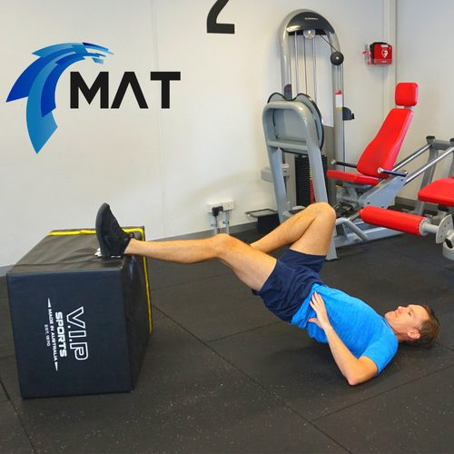
Uitvoering: Duw met de hiel in het platform. Breng de heupen zo snel mogelijk zo hoog mogelijk omhoog. Laat de heupen direct weer zakken (niet langzaam afremmen). Herhaal dit 20 keer. Gebruik een metronoom op 40 bpm, waardoor elke volledige herhaling ongeveer 1,5 seconde duurt. Vermijd compensaties: knie strekken, overmatig holle rug, rotatie van het bekken of onderbeen. Herhaal voor beide benen.
Interpretatie: Verminderde hamstring-endurance blijkt uit:
- Duidelijk tragere beweging vanaf ongeveer herhaling 10-15.
- Moeite om het tempo van de metronoom te volgen.
- Compensaties.

Trainingsadvies: Er is een sterke lineaire relatie tussen sprintsnelheid en de spieractivatie van de hamstrings. Wanneer een verminderde hamstring-endurance wordt vastgesteld, kan dit de sprintsnelheid negatief beïnvloeden. Het is daarom waardevol om tijdens de training extra aandacht te besteden aan de hamstringspieren.

Drop Jump
REACTIEVE KRACHT TENDON STIFFNESS
RSI = spronghoogte / grondcontacttijd · hoger = beter
Materiaal: (Plyo)box van 40 cm. Filmen met MyJumpLab app (vertical jump → DJ).
Startpositie: De sporter staat rechtop op een box. Voeten staan heupbreed. Handen op de heupen (om armzwaai te elimineren).
Uitvoering: De sporter stapt (niet springt) van de box af. Bij landing direct een maximale verticale sprong uitvoeren. Handen blijven op de heupen. De instructie is: "spring zo hoog en zo snel mogelijk na de landing" en/of "de vloer is lava". 2 pogingen. Grondcontacttijd en RSI worden beide genoteerd; de RSI is de uitkomstmaat.
Interpretatie: De Drop Jump Test meet met name het vermogen om energie op te slaan en snel door te geven (stretch-shortening cycle) in het onderbeen. Dit is beter bij atleten met een hogere peesstijfheid. Dit is belangrijk voor het sprinten en springen. RSI = spronghoogte / grondcontacttijd.
Flanagan-schaal — volwassen heren (indicatief)
Waarde | Betekenis
< 1.3 RSI | - Lage reactieve kracht  - Atleet nog niet klaar voor plyometrie van gemiddelde intensiteit  - Focus op krachtontwikkeling en laag-intensieve plyometrische technieken
1.3 – 1.7 RSI | - Gemiddelde reactieve kracht  - Atleet klaar voor plyometrie van gemiddelde intensiteit  - Reactieve kracht is een aandachtspunt voor prestatieverbetering
1.7 – 2.0 RSI | - Goed ontwikkelde reactieve kracht  - Intensieve plyometrie is geschikt
2.0 – 2.3 RSI | - Hoog niveau van reactieve kracht  - Afnemend trainingsrendement voor sommige atleten in dit bereik
> 2.3 RSI | - Wereldklasse niveau van reactieve kracht  - Beperkte ruimte voor verdere verbetering
Flanagan-schaal — volwassen dames (indicatief)
Waarde | Betekenis
< 1.5 RSI | - Lage reactieve kracht  - Atleet nog niet klaar voor plyometrie van gemiddelde intensiteit  - Focus op krachtontwikkeling en laag-intensieve plyometrische technieken
1.5 – 2.0 RSI | - Gemiddelde reactieve kracht  - Atleet klaar voor plyometrie van gemiddelde intensiteit  - Reactieve kracht is een aandachtspunt voor prestatieverbetering
2.0 – 2.5 RSI | - Goed ontwikkelde reactieve kracht  - Intensieve plyometrie is geschikt
2.5 – 3.0 RSI | - Hoog niveau van reactieve kracht  - Afnemend trainingsrendement voor sommige atleten in dit bereik
> 3.0 RSI | - Wereldklasse niveau van reactieve kracht  - Beperkte ruimte voor verdere verbetering

Trainingsadvies: Atleten met een hogere RSI hebben wellicht baat bij meer plyometrische oefeningen van het onderbeen. Denk aan korte kaatsende oefeningen zoals touwtjespringen of verschillende vormen van loopscholing.

Counter movement jump & RSImod
EXPLOSIVITEIT REACTIEVE KRACHT
spronghoogte (cm) + RSImod · hoger = beter
Materiaal: Filmen met MyJumpLab (vertical jump → RSI-Mod).
Startpositie: Sta met 2 voeten naast elkaar, in neutrale houding.
Uitvoering: Spring op signaal (minimaal 1 seconde stilstaan) zo snel mogelijk zo hoog mogelijk. 2 pogingen, vul de beste poging in. Het selecteren van het eerste frame (in de app "beginning") komt nauw: je wil het precieze moment hebben dat de atleet begint met inzakken voor de sprong.
Interpretatie: De counter movement jump en de RSImod zijn twee losse metingen die beide met de My Jump app worden gedaan, gecombineerd in één test omdat je ze uit dezelfde meting kunt halen. De counter movement jump meet vooral explosiviteit; de uitkomstmaat is spronghoogte — hoe hoger de sprong, hoe explosiever de atleet. Explosiviteit is met name voor de sprintstart belangrijk, maar ook voor de aanloop bij het verspringen en bij het hoogspringen.
De RSImod is vergelijkbaar, maar heeft een andere uitkomstmaat: de snelheid van het inzakken wordt meegenomen in de formule (RSImod = spronghoogte in meters / time to takeoff in seconden). Daardoor ligt de nadruk hier meer op het vermogen om energie op te slaan en weer door te geven (stretch-shortening cycle), en wordt dit — in tegenstelling tot de Drop Jump — vooral van het bovenbeen gemeten. Hoe hoger de score, hoe beter het plyometrische vermogen van de atleet. Een goed plyometrisch vermogen in het bovenbeen is met name belangrijk voor het hoog- en verspringen, en ook bij rennen op topsnelheid.

Trainingsadvies: Atleten met een lagere spronghoogte bij de counter movement jump zouden wellicht baat hebben bij het meer trainen van de explosiviteit. Atleten met een lagere RSImod zouden wellicht baat hebben bij meer plyometrische oefeningen voor de bovenbenen.

Single-Leg Vertical Jump (SLVJ)
EXPLOSIVITEIT
Links + rechts — LSI wordt automatisch berekend · hoger = beter
Materiaal: MyJumpLab app (jumping → Vertical jump → CMJ).
Startpositie: Sta op één been. Plaats de handen op de heupen (of volgens het gekozen protocol). Houd het standbeen licht gebogen. Het vrije been blijft naast het lichaam.
Uitvoering: Maak een snelle counter movement (snelle inzakbeweging). Spring zo hoog mogelijk omhoog. Land gecontroleerd op hetzelfde been. Houd na de landing 2-3 seconden balans. Voer drie pogingen per been uit; de hoogste sprong wordt geregistreerd.
Interpretatie: De app bepaalt de spronghoogte door handmatig het afzet- en landingsframe te selecteren. Verminderde explosieve kracht of coördinatie blijkt uit: lage spronghoogte, duidelijk verschil tussen linker- en rechterbeen (een Limb Symmetry Index (LSI) van ≥ 90% wordt over het algemeen als acceptabel beschouwd), of moeite om de landing stabiel op te vangen.

Trainingsadvies: Atleten met een lagere spronghoogte zouden wellicht baat hebben bij het meer trainen van de explosiviteit. Verder zegt deze test iets meer over de coördinatie dan bijvoorbeeld de counter movement jump. Om coördinatie te trainen is met name variatie in oefeningen erg belangrijk. Kijk bijvoorbeeld eens naar trainingsstrategieën passend bij differentieel leren of de The Constraints-Led Approach.

Single Hop Test
NEUROMUSCULAIRE EFFICIËNTIE
Links + rechts — LSI wordt automatisch berekend · hoger = beter
Materiaal: Tape, pen/stift, centimeter/meetlint, stopwatch, (telefoon met camera).
Startpositie: De proefpersoon staat op één been met de teen tegen de startlijn aan.
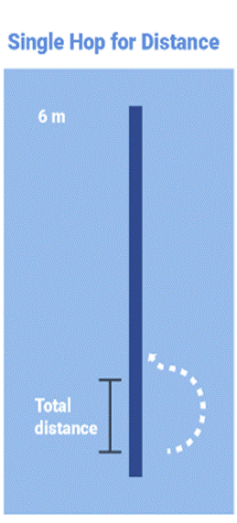
Uitvoering: De proefpersoon springt zo ver mogelijk (langs de lijn) en landt op hetzelfde been. De landing moet 2 sec vastgehouden worden (als richtlijn). Er zijn geen extra sprongen toegestaan (om balans te houden), en de proefpersoon mag het andere been niet neerzetten om balans te houden. De examinator meet vanaf het startpunt (teen) tot de hak van de proefpersoon. Doe de test 3 keer per been en neem het gemiddelde van de 3 metingen.
Interpretatie: De single hop test meet de afstand die je met één been kan springen en de balans. Het is de bedoeling dat iemand zo ver mogelijk springt zonder de balans te verliezen bij de landing. De LSI en de zwakste zijde geven een indruk van asymmetrie; gebruik als 0-meting voor het seizoen of na een blessure.

Trainingsadvies: Atleten met lagere sprongwaarden zouden wellicht baat hebben bij het meer trainen van de explosiviteit. Verder zegt deze test iets meer over de coördinatie. Om coördinatie te trainen is met name variatie in oefeningen erg belangrijk. Kijk bijvoorbeeld eens naar trainingsstrategieën passend bij differentieel leren of de The Constraints-Led Approach.

Crossover Hop Test
NEUROMUSCULAIRE EFFICIËNTIE
Links + rechts — LSI wordt automatisch berekend · hoger = beter
Materiaal: Tape, pen/stift, centimeter/meetlint, stopwatch. Zelfde startlijn en verticale lijn als de Single Hop Test.
Startpositie: De proefpersoon staat op één been met de teen tegen de startlijn aan.
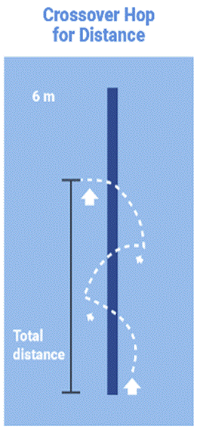
Uitvoering: De proefpersoon springt 3 keer zo ver mogelijk met hetzelfde been, waarbij elke sprong over de verticale lijn heen moet. De sprong telt niet als de proefpersoon de middenlijn alleen raakt — er moet echt overheen gesprongen worden. De landing moet 2 sec vastgehouden worden (als richtlijn). Er zijn geen extra sprongen toegestaan, en de proefpersoon mag het andere been niet neerzetten om balans te houden. De examinator meet vanaf het startpunt (teen) tot de hak. Herhaal voor beide benen en neem het gemiddelde van de 3 metingen.
Interpretatie: De crossover hop is voor kracht, stabiliteit en coördinatie. Het verschil met de single hop test is dat er bij elke sprong over de middenlijn gesprongen moet worden. Met deze test wordt de zijwaartse stabiliteit meer onder druk gezet.

Trainingsadvies: Atleten met lagere sprongwaarden zouden wellicht baat hebben bij het meer trainen van de explosiviteit. Verder zegt deze test iets meer over de coördinatie. Om coördinatie te trainen is met name variatie in oefeningen erg belangrijk. Kijk bijvoorbeeld eens naar trainingsstrategieën passend bij differentieel leren of de The Constraints-Led Approach.

Flying Sprint Test 30m
TOPSNELHEID
Laagste (snelste) van 3 pogingen · lager = beter
Materiaal: Sprint poortjes.
Startpositie: Markeer een aanloop van ongeveer 20-30 meter. Plaats fotocellen aan het begin en einde van het meetgedeelte van 30 meter.
Uitvoering: Versnel geleidelijk tijdens de aanloop. Bereik maximale snelheid vóór de eerste fotocel. Sprint maximaal door het meetgedeelte van 30 meter. Loop na de finish rustig uit. Voer 3 pogingen uit met 3-5 minuten rust; de laagste (snelste) tijd wordt als score geregistreerd.
Interpretatie: Evaluatief: meet de topsprintsnelheid over seizoen(en). Uit de test zijn stukken informatie te halen: indien de atleet een goede topsnelheid heeft maar een minder goede tijd loopt op de wedstrijdafstand, kan er gekeken worden of het trainen van de startsnelheid de performance verbetert, en vice versa.

Trainingsadvies: Atleten met een minder hoge topsnelheid zouden baat kunnen hebben bij het trainen van de techniek van het lopen op topsnelheid. Haal dit bijvoorbeeld uit loopscholing. Ook kan het zinvol zijn om gebruik te maken van een "vliegende start" met vervolgens 20-40 m lopen op topsnelheid. Atleten met een hoge topsnelheid maar een relatief minder goede performance op de wedstrijdafstand zouden wellicht baat hebben bij het trainen van de acceleratie en/of explosiviteit.

